РОССИЙСКИЙ УНИВЕРСИТЕТ ДРУЖБЫ НАРОДОВ
Факультет физико-математических и естественных наук
Кафедра прикладной информатики и теории вероятностей

ОТЧЕТ
по лабораторной работе № 2
дисциплина: Архитектура компьютера

Студент: Терентеевская Светлана Александровна

Группа: НКАбд-05-25

МОСКВА
2025г.
Оглавление
1. Цель работы 3
2. Задание 4
3. Выполнение лабораторной работы 5
3.1 Техническое обеспечение 5
3.2 Базовая настройка git 5
3.3 Создание SSH-ключа 5
3.4 Создание рабочего пространства и репозитрия на основе шаблона 6
3.5 Создание репозитория курса на основе шаблона 7
3.6 Настройка каталога курса 9
4. Задание для самостоятельной работы 10
5. Вывод 12
Список литературы: 13

1. Цель работы
Изучить идеологию и применение средств контроля версий, приобрести практические навыки по работе с системой контроля версий git.

2. Задание
На основе методических указаний провести работу с базовыми командами системы контроля версий git, выучить применение команд для разных случаев использования, настроить GitHub.

3. Выполнение лабораторной работы

3.1 Техническое обеспечение
Лабораторная работа была выполнена на компьютере в дисплейном классе РУДН. Использовалась операционная система Linux с графической средой GNOME на Wayland.

3.2 Базовая настройка git
Для начала я сделала предварительную конфигурацию git. Для этого я открыла терминал и ввела следующие команды (Рисунок 1), указав при этом свой e-mail.
После этого я настроила utf-8 в выводе сообщений gir и задала имя начальной вестки , (Рисунок 2).
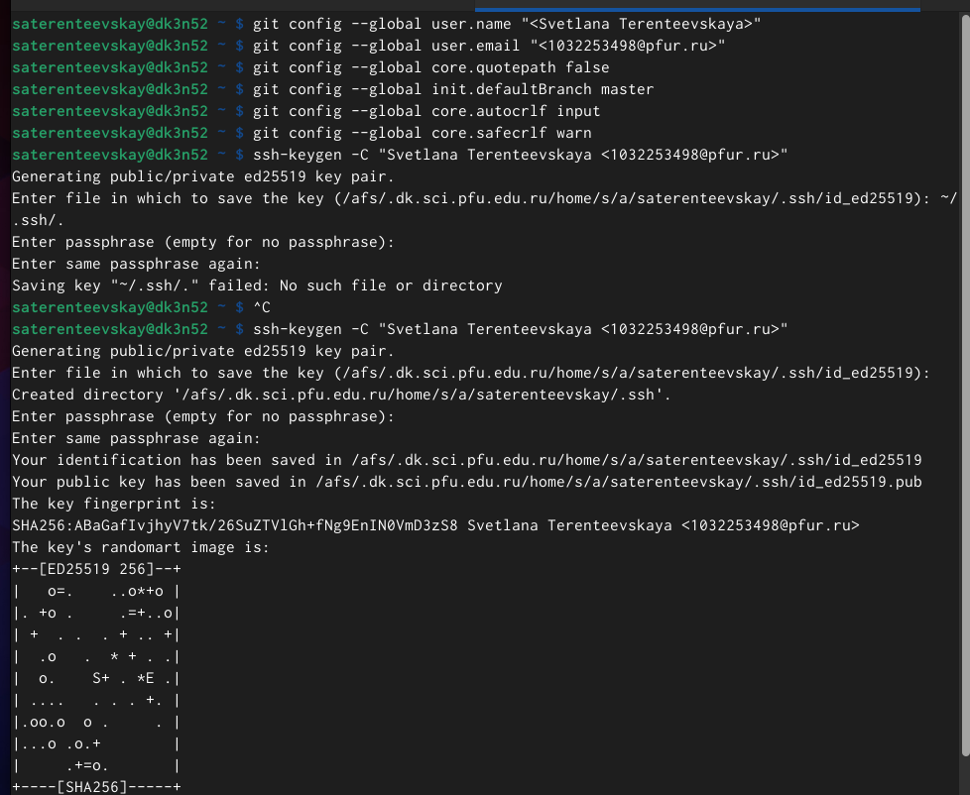Рисунок 1 - Ввод имени и e-mail
Рисунок 2 - Настройка параметров git

3.3 Создание SSH-ключа
Я сгенерировала пару ключей для идентификации на сервере репозиториев (Рисунок 3, Рисунок 4).

Рисунок 3 - Генерация SHH-ключа
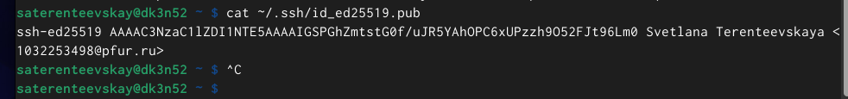Рисунок 4 - Генерация SHH-ключа
Дальше я перешла на сайт http://github.org/, зарегистрировавшись там, зашла в настройки аккаунта, затем в раздел SSH and GPG keys и создала новый ключ, скопировав его из консоли и вставив в необходимое поле (Рисунок 5).

3.4 Создание рабочего пространства и репозитрия на основе шаблона
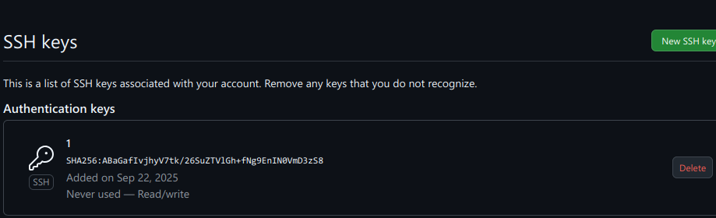Рисунок 5 - SSH-ключ
В терминале я создала каталог «Архитектура компьютера» по определенной структурной иерархии (Рисунок 6).
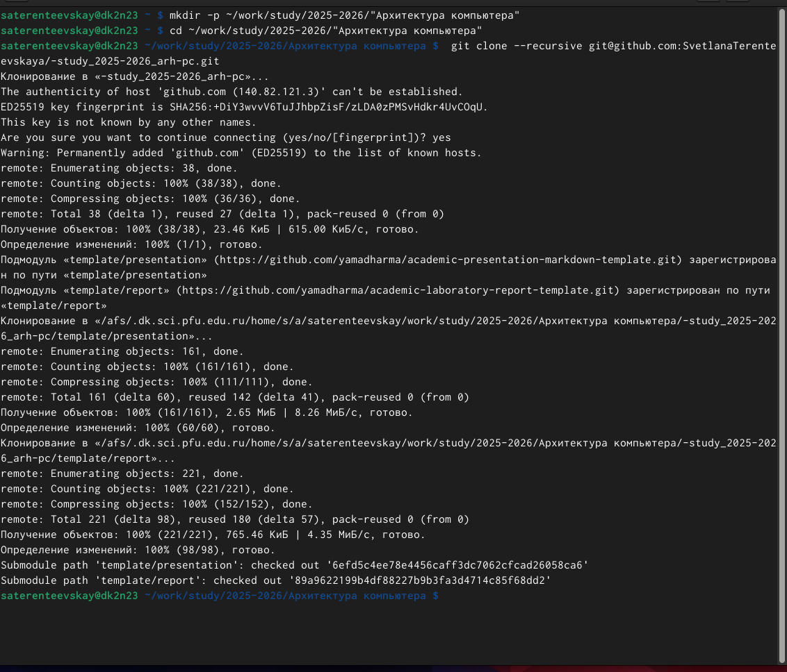Рисунок 6 - Создание каталога "Архитектура Компьютера"

3.5 Создание репозитория курса на основе шаблона
Я создала репозиторий на основе шаблона (Рисунок 7).
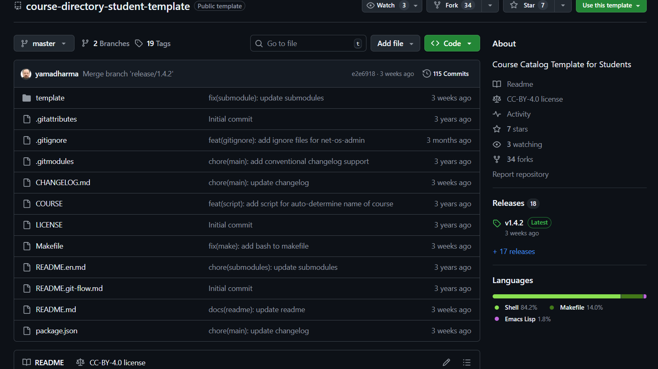Рисунок 7 - репозиторий
После этого я задала имя репозитория study_2025–2026_arh-pc (Рисунок 8).
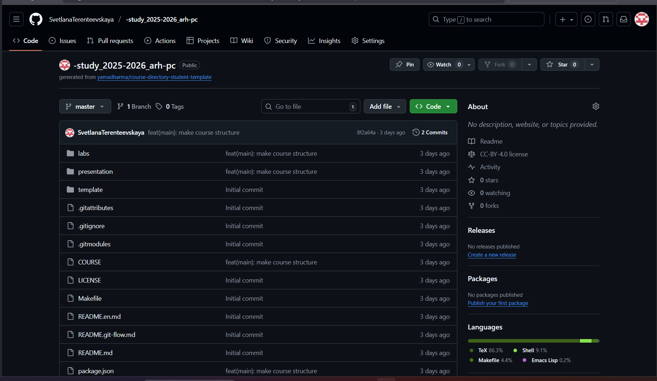Рисунок 8 - имя репозитория
В терминале я перешла в каталог курса и клонировала созданный на основе шаблона, репозиторий, предварительно скопировав ссылку на него (Рисунок 9, Рисунок 10).
Рисунок 10 - Клонирование репозитория
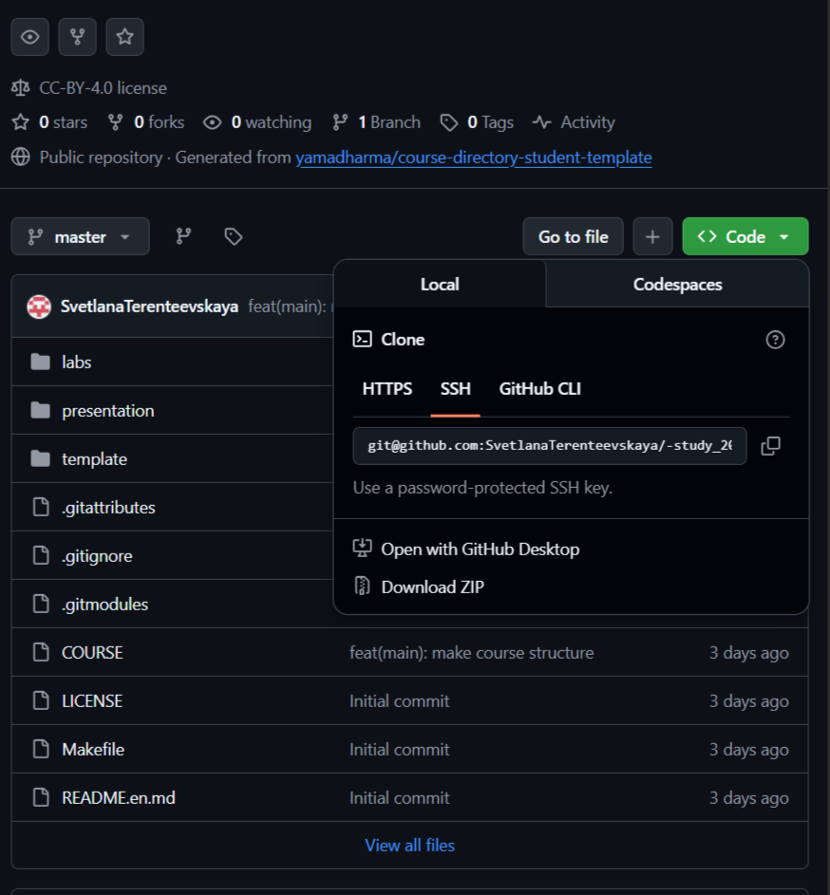Рисунок 9 - ссылка на репозиторий

3.6 Настройка каталога курса
Я перешла в каталог «Архитектура компьютера» (Рисунок 11).
После этого я создала необходимые каталоги, и отправила файлы на сервер (Рисунок 12, Рисунок 13).
Рисунок 11 - Переход в каталог
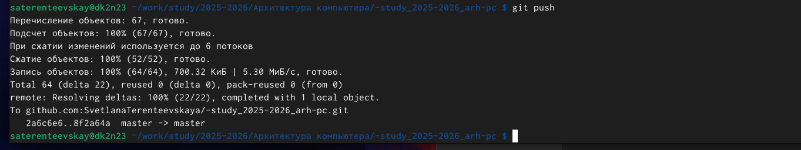Рисунок 13 - Отправка на сервер
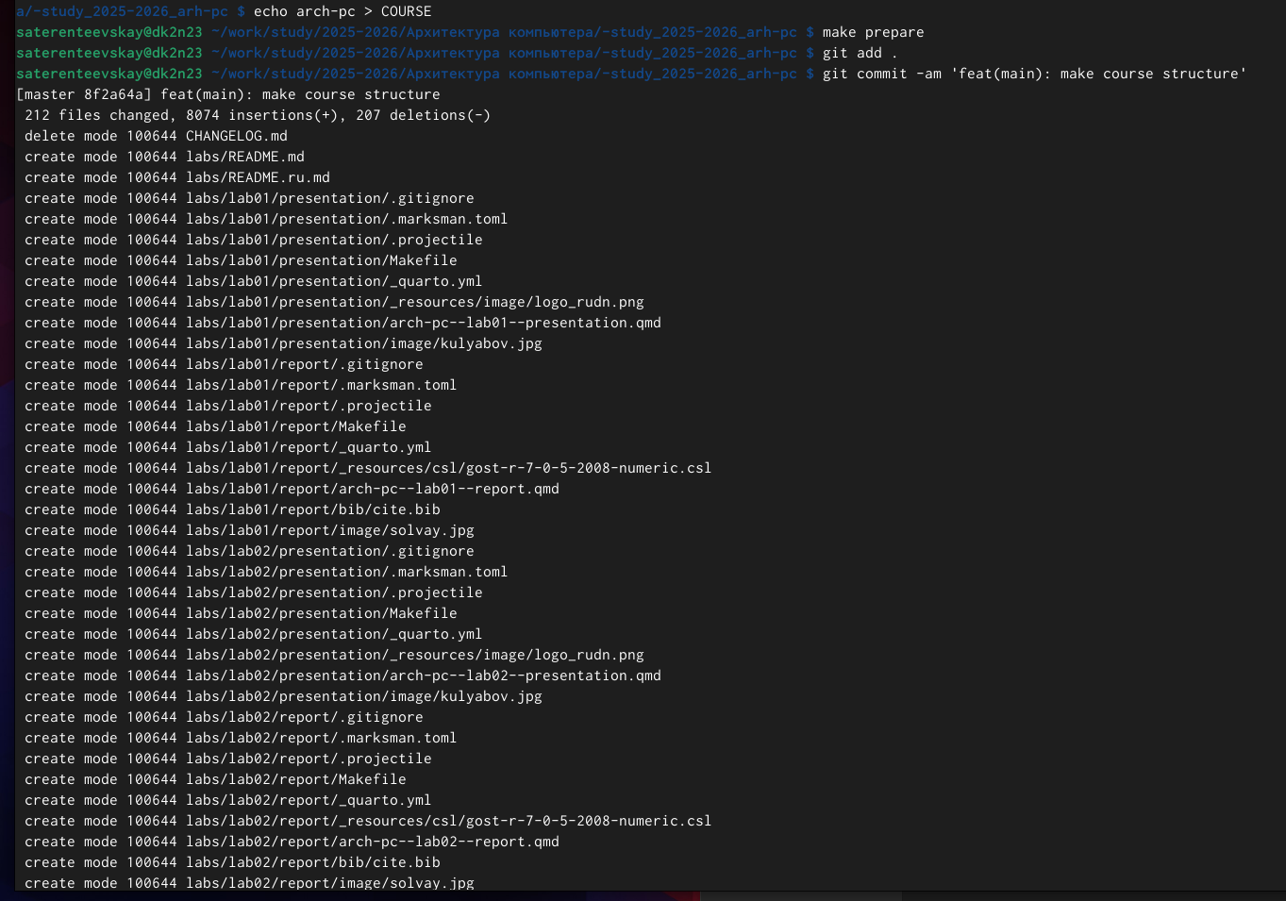Рисунок 12 - Создание каталогов и отправка на сервер

В конце я проверила правильность создания иерархии рабочего пространства на странице github (Рисунок 14).
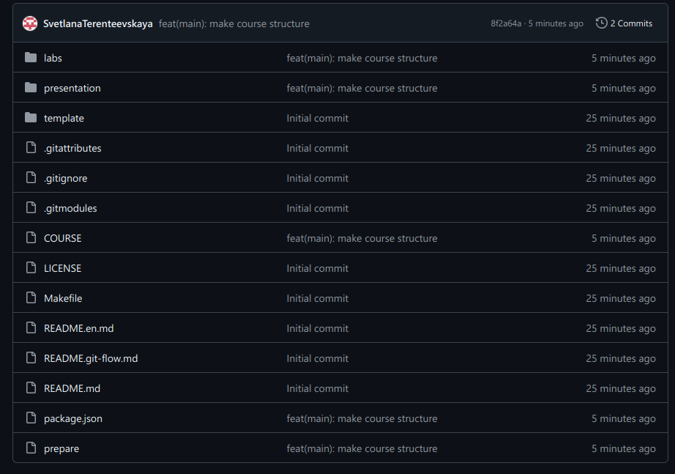Рисунок 14 - github

4. Задание для самостоятельной работы
Я отправила предыдущий отчет по лабораторный работе на свой репозиторий в GitHub (Рисунок 15).
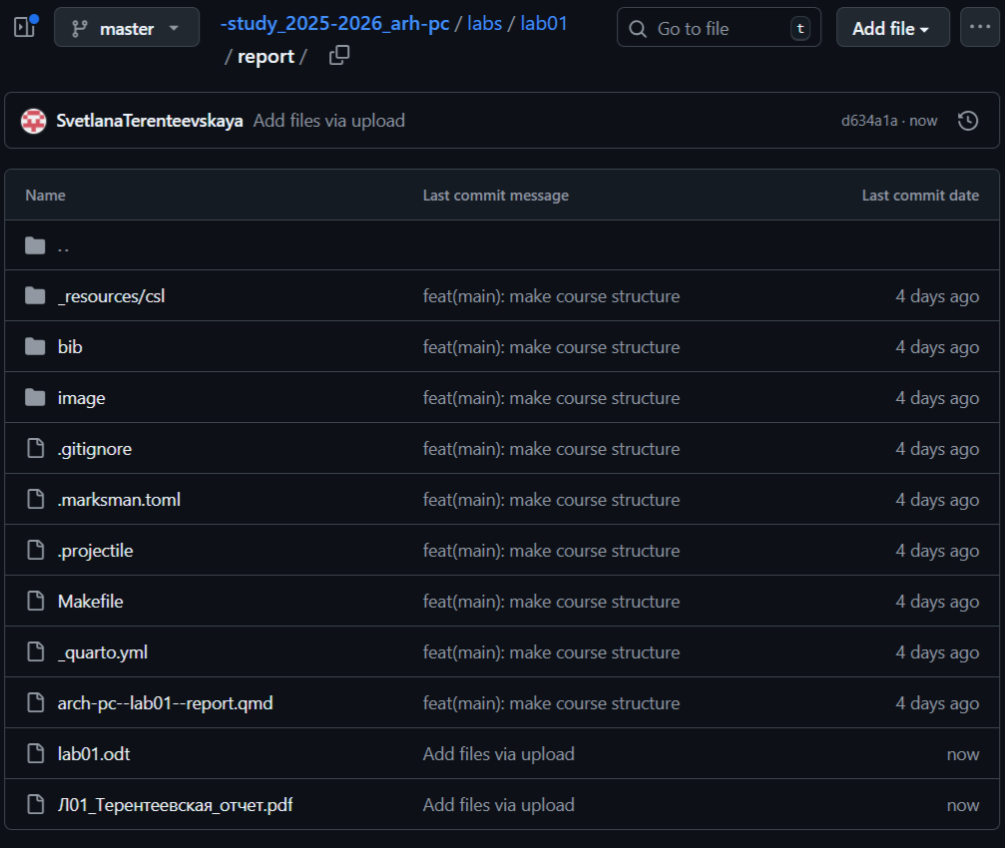Рисунок 15 - Проверка результатов переноса файлов

5. Вывод
При выполнении данной лабораторной работы я изучила основные принципы идеологии и применение контроля версий, а так же приобрела полезные практические навыки в сфере работы с

Список литературы:
- https://esystem.rudn.ru/pluginfile.php/2945866/mod_resource/content/0/lab2.pdf
- https://esystem.rudn.ru/mod/assign/view.php?id=1030500&forceview=1
- https://github.com/yamadharma/course-directory-student-template

